



VELIKÁ NOC pracovní list

ÚVOD

Co se v přírodě děje, když končí zima a přichází jaro?

KOŘENY VELIKONOC
Velikonoce tkví svými kořeny ve svátcích jara, ve svátcích velikých nocí. Stejně jako o jiných „velkých nocích“, o Vánocích, se ke svým rodinám v tyto dny vracely duše zemřelých. Tady mají svůj původ i zákazy práce a dokonce i zákaz zvonění: duše zemřelých měly mít klid. A protože mohli navíc zvonění zaslechnout i utopenci či sebevrazi, mohly zvony, které celý rok odháněly zlé síly, svou schopnost ztratit. O neděli Provodní (Bílé, první neděli po Velikonocích) pak lidé okázale vyprovázeli ze svých obydlí velikonoční hosty, duše zemřelých.
DATUM
Velikonoce jsou pohyblivý svátek, datum Velikonoc se v kalendáři pohybuje mezi 22. březnem a 25. dubnem, může tedy připadnout na celkem 35 po sobě jdoucích dnů.
Pro stanovení termínu Velikonoc je rozhodující první jarní úplněk,
Velikonoce pak připadají na první neděli po prvním jarním úplňku.
Na který den letos připadá Velikonoční neděle?

______________________________________________________

POPELEČNÍ STŘEDOU ZAČÍNÁ PŮST
Předvelikonoční doba je obdobím velkého čtyřicetidenního půstu, který má člověka připravit ke spoluúčasti na díle Kristova vykoupení.
Co je půst?

_______________________________________________________________________________________

Jakým způsobem bys mohl(a) držet půst? Co by sis mohl(a) odříct?
Může mít půst význam i pro člověka, který není křesťanem?
Předvelikonoční půst začíná po masopustním úterý - na Popeleční středu.
Doplň: „Pomni, člověče, že prach jsi a __________________________________________ .“

Pokus se vysvětlit význam popelce, tedy znamení kříže na čele věřících popelem z ratolestí „kočiček“ .

Co znamená rčení „sypal si popel na hlavu“?

Posvátná čtyřicítka

4 4 4
dnů pobýval Ježíš po zmrtvýchvstání ještě na zemi

dnů se Ježíš postil na poušti
dnů Mojžíš pobýval
na hoře Sinaj

4 4 4
let putoval lid Izraele pouští
týdnů uplyne od početí člověka
k narození
hodin uplynulo od Ježíšovy smrti do zmrtvých-vstání

Do 40 postních dnů od Popeleční středy se nepočítají neděle, které postními dny nejsou.

Podle kalendáře zjisti, zda počet postních dnů odpovídá skutečnosti.

Napočítal jsem ____________________ postních dnů.

ŠEST POSTNÍCH NEDĚLÍ PŘED VELIKONOCEMI
Neděle v předvelikonoční době získaly lidová označení podle činností, které se v onen den vykonávaly. První postní neděle má název od smuteční černé barvy oděvu, který lidé oblékali. Mohli také obléknout režné postní pytlové roucho. Druhá postní neděle byla dnem, kdy se smýčilo, bílilo a uklízelo, proto „Sazometná“. O třetí neděli postní se tradovalo, že kdo v tento den třikrát za sebou kýchne, bude celý rok zdráv, nebo že kolikrát kdo tu neděli kýchne, tolik roků bude ještě živ. O páté postní neděli se vynášela z dědiny smrt (Morana, Mařena). Ale co další názvy postních nedělí?

Doplň lidové názvy nedělí před Velikonocemi. Využij nápovědy, vyber si jeden z názvů a vepiš ho do zvonu.

Černá, Pytlová neděle, Liščí neděle, neděle Pučálka Hod boží velikonoční

Sazometná, Pražná neděle
Kýchavá neděle Smrtná neděle

Družebná neděle Květná neděle, Kočičková neděle

1. neděle postní 2. neděle postní 3. neděle postní 4. neděle postní


5. neděle postní 6. neděle postní 7. neděle

OD KVĚTNÉ NEDĚLE...
Když vjel Ježíš do Jeruzaléma, prostíraly zástupy lidí na cestu před něho své pláště a palmové ratolesti. Mladá pučící ratolest vrby je svědectvím příchodu jara, „nového léta“. Naděje.
Spletené vrbové ratolesti jsou pak o týden později nástrojem „omlazení“.

K sobě patřící spojení vybarvi stejnou barvou, která se k danému dni hodí. Barvy si vyber z palety.
bílá, zelená, modrá, šedá, černá,
hnědá
Velký čtvrtek pondělí

Modré středa Škaredá

Šedivé Bílá

sobota Zelený pátek
úterý

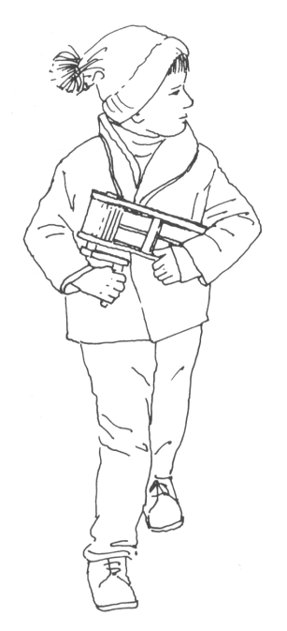

Na Zelený čtvrtek začínalo hrkání, klepání, klabotání, vrčání, repotání či ščukotání. Tímto obřadem je dotvářen smutek při pašijích. Namísto zvonů, které „odletěly do Říma“, oznamovaly čas ranní, polední a večerní zvuky tragačů, ručních valch, hrkávek a kladívkových klepaček. Chlapci školního věku obcházeli takto obec až do Bílé soboty.
„Staň, matičko, daj vajíčko za to naše klepáníčko, co my sme sa naklepali z rána do svítání.“

Jedna z mála velikonočních pranostik: Co je na Zelený čtvrtek vyseto, vše se vydaří.
Co je pranostika? A proč se jich k Velikonocům váže málo?

________________________________________________________________________________________

VELKÝ PÁTEK
Ježíš slavil se svými učedníky o Poslední večeři židovskou slavnost beránka, slavnost čisté oběti. Druhého dne se stal Beránkem božím, který se obětoval za spásu lidí. Vyprávění o utrpení a smrti Ježíše Krista se říká pašije.


Jak lze vyjádřit smutek? Zkus vyjádřit smutek
jedním slovem,
gestem - beze slov,
situací,
melodií,
barvou.
Co se myslí, když o někom řekneme:
Leze ke kříži. Udělal nad někým kříž.
Nese svůj kříž. Má s někým kříž.

POMLÁZKA

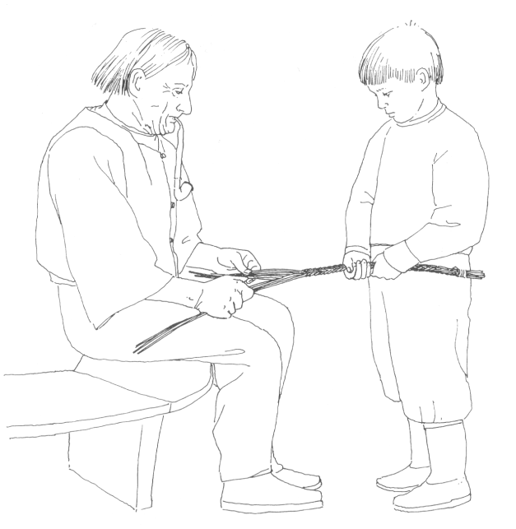
Šmigrůst, šlahačka, mrskačka, pomlázka...
Jak velikonoční obchůzce říkáte vy? ______________________

Tatar, pomlázka, metlica, šmigrůst, šibák, mrskač či
korbáč. Jaké jméno užíváte pro tatar? ________________________

Při bití živým prutem se do prutu z těla stahuje „prašivina“ (kožní nemoci) a nemoci vůbec. Za tuto službu dostávali chlapci a mládenci vajíčko. Odpoledne se pak pomlázky svázaly a hodily do řeky, aby se nečistota a nemoci nevrátily.

VAJÍČKO

Kulatý dům bez dveří, bílý jako pápěří. Klepneš na něj maličko, hned vyběhne sluníčko.
Je to přece _____________________________!
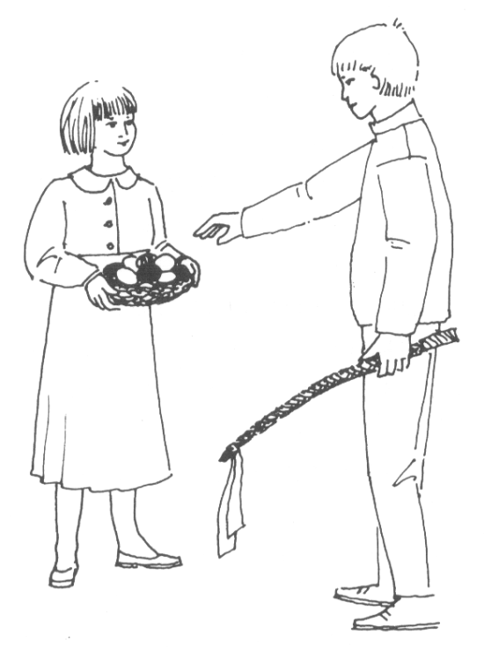
Vejce, zárodek života, symbol nezanikajícího života, bylo odedávna zdrojem rozmanitých představ a s nimi spjatých obřadů. Stalo se také symbolem vzkříšení (Velikonoce, vítězství jara nad zimou).
S velikonoční pomlázkou (obřadem omlazení) je spojeno darování vajíček, a to barvených a zdobených. Dlouhou dobu se jednalo o vejce vařená, nikoliv o výdumky. Vejce barvená, případně jednoduše zdobená, byla určena pro běžné koledníky, hlavně děti, zatímco pěkně a bohatě zdobená byla určena pro konkrétní osobu – jako dar od milé či od kmotry (právě tyto kraslice se někdy, pro větší trvalost, vyfukovaly). Nejpěkněji zdobená vejce se nechávala doma a zdobila se jimi světnice. Nejstarším způsobem zdobení kraslic bylo barvení na červeno, slovo kraslice původně označovalo červeně zdobené vejce.
A velikonoční pondělí bylo také nazýváno Červené pondělí. Nazdob si své vajíčko!

Veselé Velikonoce!
Zdroj:Ekocentrum KOSENKA, Valašské Klobouky, www.kosenka.cz

